«Разработка конспекта урока по физической культуре в 4 классе с использованием интегрированных компьютерных средств по теме «Легкая атлетика»

Выполнил: Ермоченко Александр Иванович учитель физической культуры ГБОУ СОШ «ОЦ» с. Воротнее, Сергиевского района Самарской области

2013г

ПЛАН-КОНСПЕКТ УРОКА в 4 классе
Тема урока: Легкая атлетика

Цель: Провести тестирование учащихся в прыжках в длину с места и поднимание туловища за 30 сек.
Задачи:
Обучающие:
-разучить комплекс общеразвивающих упражнений;
Развивающие:
-совершенствовать контроль за физической подготовленностью учащихся;
-развивать скоростные качества посредством подвижных игр «День и ночь» и «Удочка».
Воспитательные:
-способствовать воспитанию у учащихся чувства взаимопомощи и коллективизма.
Тип урока : комбинированный урок (разучивание комплекса упражнений, контроль за состоянием физической подготовленности учащихся.)

Формы работы учащихся: индивидуальная, групповая.

Инвентарь: свисток, секундомер, измерительная линейка, гимнастические маты.
Место провидения: спортивный зал.

Содержание | Дозировка, минута | Организационно-методические указания
Вводная часть.  Построение. Учитель сообщает учащимся задачи урока. Учащиеся выполняют ходьбу на носках, на пятках, на внутренних и наружных сторонах стоп.  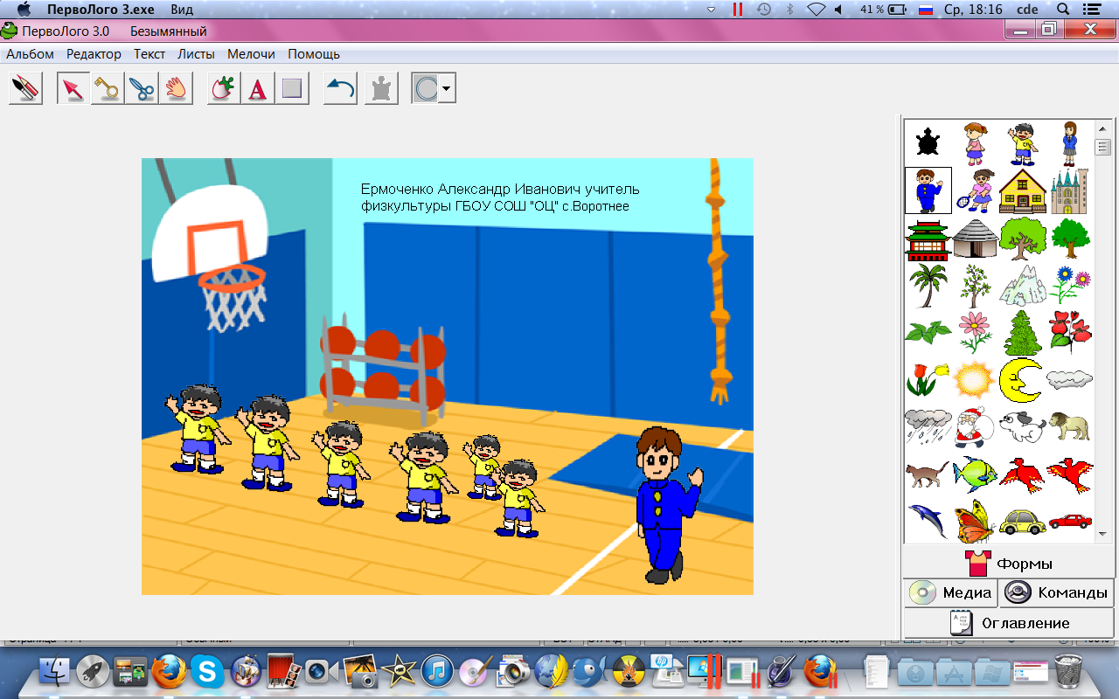  Бег.  Ходьба.  Разучивание комплекса ОРУ. | 11  3  1  5 | Приветствие, сообщение задач урока.  Руки на пояс, голову поднять вперед.  Руки за голову, туловище держать прямо.  Высоко поднимая колени, с захлястыванием голени, приставными шагами, правым и левым боком с выпрыгиванием вверх.  Восстановить дыхание.
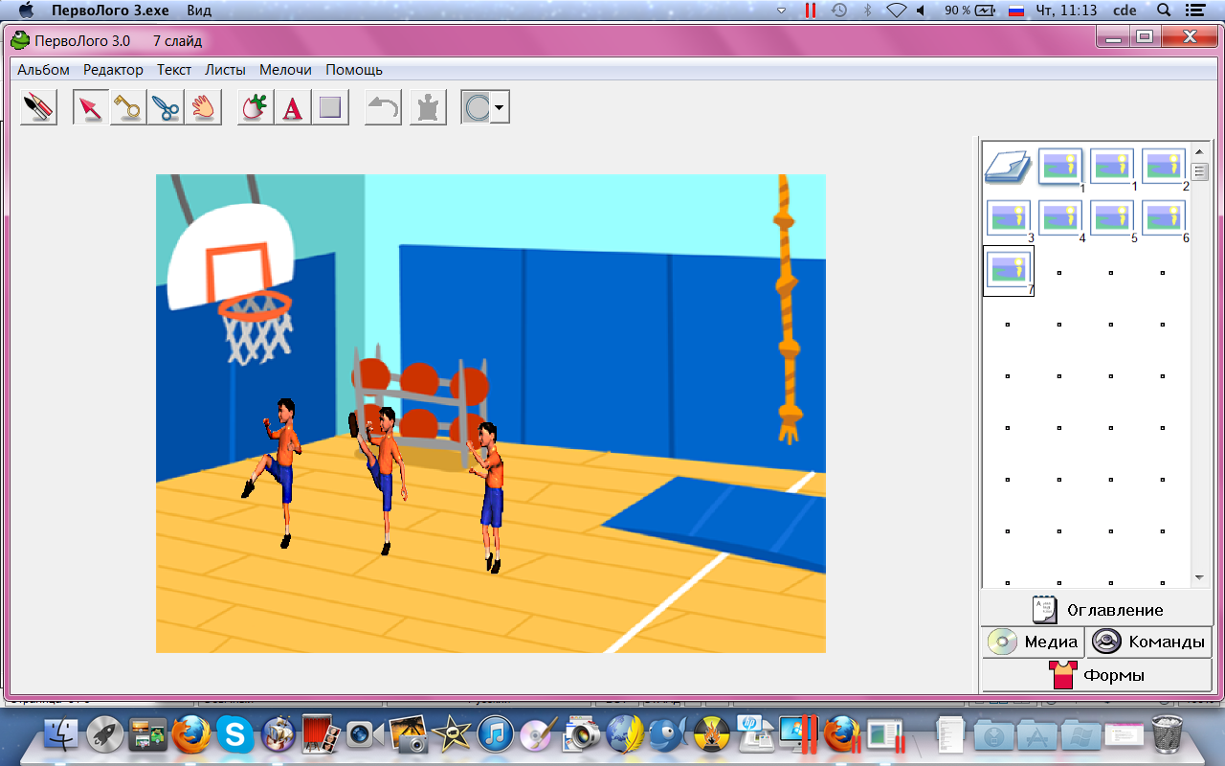  Разучивание комплекса ОРУ.  - И.п. – о.с.  а) 1 – руки к плечам;  2 – руки вверх;  3 – руки в стороны;  4 – и. п.  б) И. п. – руки перед грудью, ноги врозь.  1 – 2 – два рывка перед грудью;  3 – 4 – правая рука вверх, левая вниз. два рывка назад.  5 -8 – то же, но левая рука вверх.  в) И. п. – правая рука на пояс, левая вверх, ноги на ширине плеч.  1 – 3 – три наклона вправо;  4 – руки на пояс;  5 -8 – то же. но влево.  г) И. п. – руки на пояс, ноги на ширине плеч;  1 – 3 – три наклона вперед, руки вперед;  4 – и. п.  д) И. п. – ноги вместе, руки на пояс.  1 – присесть, руки вперед;  2 – и. п.  3 – 4 – то же.  е) И. п. – о.с.  1 – прыжок, ноги врозь, руки в стороны.  2 – и. п.  3 -4 – то же.  ж) ходьба на месте. | 4-6 раз  3-4 раз  4-6 раз  4-6 раз  4-6 раз  4-6 раз  1 | Смотреть вперед. Руки и плечи- прямая линия.  Руки прямые, рывки резче.  Ладони вовнутрь.  Плечи распрямить, голову поднять.  Спина прямая, голову поднять, руки прямые.  Выпрыгивать повыше, руками по бедрам не хлопать.  Восстановить дыхание.
II. Основная часть.  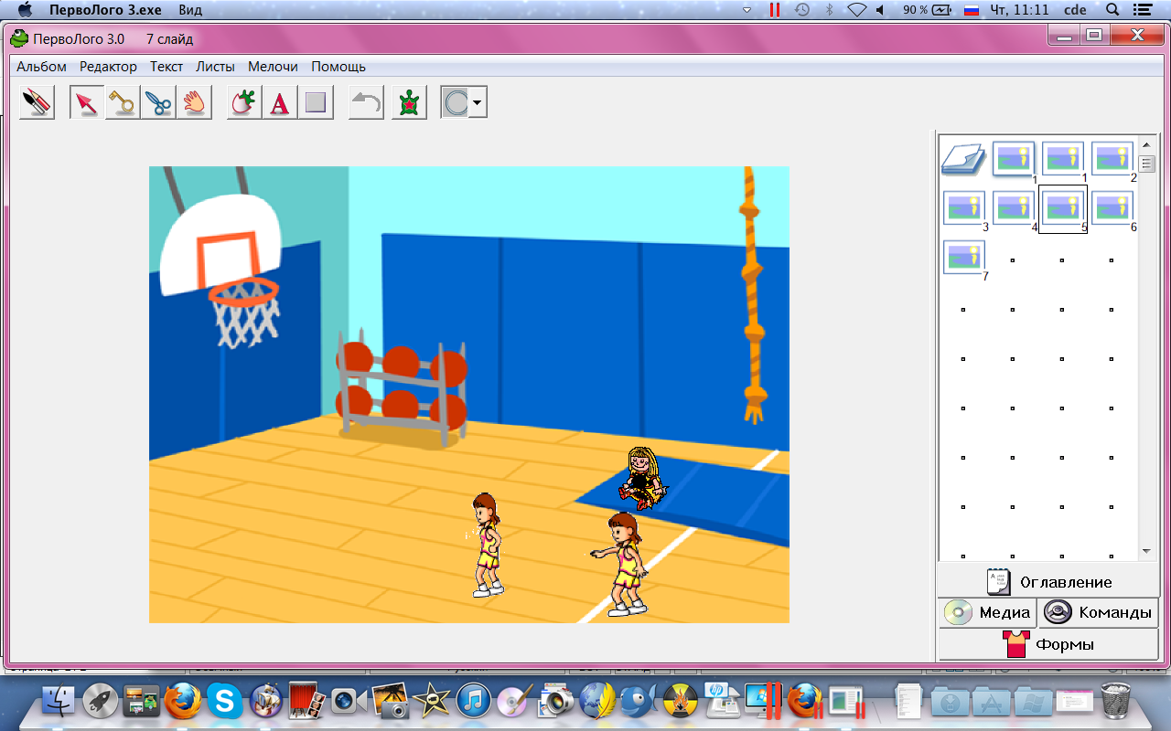  Учащиеся выполняют прыжок в длину с места и поднимание туловища за 30 сек. | 26 | Дается з попытки. Учитывается лучшее.  Проверяется силовая выносливость мышц брюшного пресса.
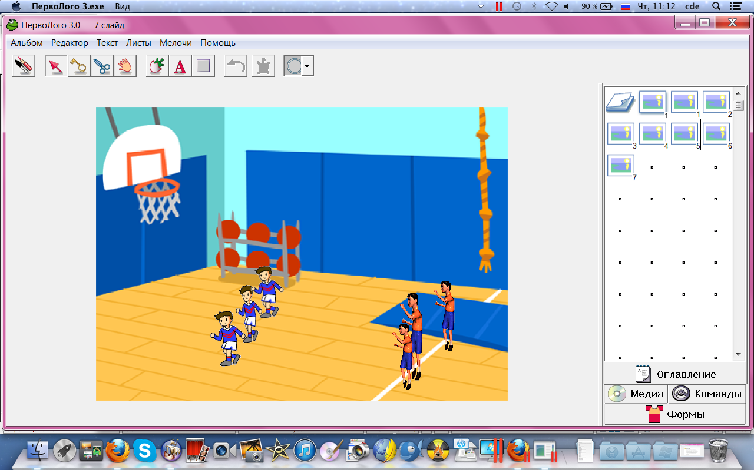  Учащиеся играют в подвижную игру «День и ночь» и в игру  «Удочка |  | Отмечаем лучших учащихся
III.Заключительная часть.  Игра «Класс, смирно».  Построение.  Подведение итогов урока. | 3 | Назвать характерные ошибки. Дать рекомендации по их устранению

Выводы

Каждый урок – это, прежде всего коррекция развития ребенка, его способностей и поэтому стараюсь включать детей с ОВЗ в разнообразную деятельность.
Учащиеся, работая с программой ПервоЛого, осознают, что с помощью компьютера можно научиться многим вещам. Используя данную программную среду можно в школе организовать конкурс работ, творческих проектов. Преимуществом использования данной программы является и то, что можно использовать её не только на школьных компьютерах, но и на домашних. Работа в этой среде способствует развитию познавательных способностей, развитию памяти, логики. Повышается активность работы на уроке. ПервоЛого позволяет реализовывать коммуникативные, эстетические способы у учащихся.
ПервоЛого дает возможность создавать обучающие программы, которые позволяют представить учебный материал в увлекательном для детей виде. Эту программу можно использовать на любом этапе урока: при объяснении нового материала, закреплении, повторении, контроле.

Пояснительная записка к уроку физической культуры в 4 классе.

Федеральный государственный стандарт требует расширения возможностей использования ИКТ в образовательном процессе. Информационные технологии становятся инструментом формирования УУД школьников. Внедрение компьютерных технологий в процесс обучения детей стало неотъемлемой частью преподавания учебных дисциплин. В проекте специального федерального государственного стандарта предполагается возможность получения образования ребенком с ОВЗ в общеобразовательной школе - в среде сверстников.
В 4 классе обучается 15 школьников, среди них 1 ребёнок с ОВЗ. Работать с детьми с ограниченными возможностями здоровья трудно: у каждого – свой уровень развития.
И сложность – учесть в своей работе все особенности детей, не акцентируя на этом их внимание, не подчеркивая их “ограниченные возможности здоровья”. Основным методом работы с этими детьми на уроке физической культуры - дифференцированный и индивидуальный подход к выполнению заданий. Цель дифференциации процесса обучения – обеспечить каждому ученику условия для максимального развития его способностей, склонностей, удовлетворения познавательных интересов, потребностей в процессе занятий физической культурой. В школы в последнее время приходят программы для использования на уроках и во внеурочной деятельности ПервоЛого, ЛогоМиры. Использование данной компьютерной среды позволяет развивать у детей логическое и алгоритмическое мышление.
Равнозначным с учебным текстом по роли в развитии учащихся является иллюстративный материал – учебные картины. Иллюстрации активизируют воображение, способствуют развитию монологической речи, помогают осуществлению межпредметных связей. Выполнение заданий самостоятельной работы требует учитывать индивидуальность учащихся, поэтому задания даются дифференцированно. Одним из эффективных методов усовершенствования образовательного процесса в контексте преподавания физической культуры в школе является использование учебных мультимедиа-продуктов. Они позволяют организовывать дистанционное обучение для учеников, пропускающих занятия по болезни, предоставляют ученикам возможность самостоятельного поиска материалов для подготовки к сообщениям на уроке.
При составлении плана урока учитываются формы и методы работы с такими детьми, опираясь на метапредметные технологии.
Интересными для детей с ОВЗ являются задания проблемно-исследовательского характера, где они самостоятельно находят необходимую информацию, особенно если использовать сеть Интернет, а также использовать программу ПервоЛого.
На таких уроках создаются все условия для самоутверждения ребенка с ОВЗ и веры в свои силы.
Немаловажную роль при работе с детьми с ОВЗ играют элементы здоровьесбережения.
Эти ученики не могут выполнять одну работу длительное время. Смена деятельности им просто необходима, и это нельзя забывать.

